***Zestaw D***

**Lasy i rolnictwo w Kanadzie**

Na podstawie podręcznika i atlasu geograficznego wykonaj polecenia.

**1.** Zaznacz na mapie konturowej Kanady lasy oraz obszary wykorzystywane rolniczo. Następnie uzupełnij legendę.

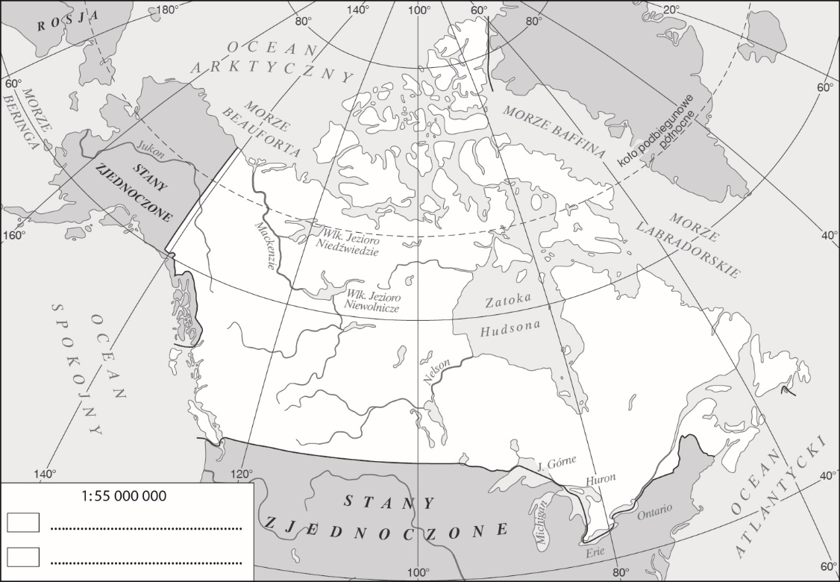

**2.** Wyjaśnij, dlaczego w zachodniej części Kanady lasy występują do szerokości geograficznych koła podbiegunowego północnego, a w części wschodniej – tylko do równoleżnika 52°N.

_____________________________________________________________________________________________________________

_____________________________________________________________________________________________________________

_____________________________________________________________________________________________________________

**3.** Oceń wpływ czynników przyrodniczych i pozaprzyrodniczych na rozwój rolnictwa w Kanadzie.

____________________________________________________________________________________________________________

____________________________________________________________________________________________________________

____________________________________________________________________________________________________________

**4.** Wymień główne rośliny uprawne oraz zwierzęta hodowlane występujące w Kanadzie.

____________________________________________________________________________________________________________

____________________________________________________________________________________________________________